**GUI**

Definition: Als Graphical User Interface (GUI) bezeichnet man die grafische Benutzeroberfläche, die das Bedienen der Computer erleichtert.

Grafische Benutzeroberflächen sind übersichtlich aufgebaut und umfassen je nach Anwenderprogramm mehrere Funktionsbereiche, wie die Menüleiste, Symbolleiste, Funktionsleiste, Statusleiste, Taskleiste und Bildlaufleisten.

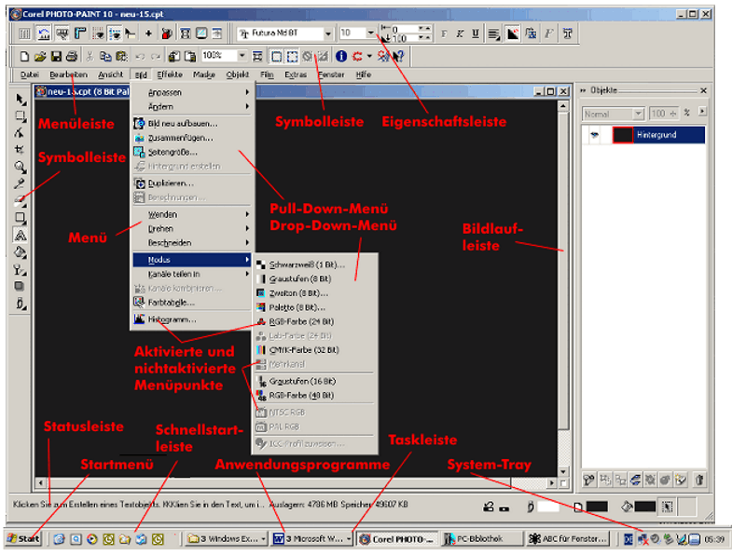

Bild 1: Grafische Benutzeroberfläche am Beispiel von Corel Photo Paint

Quellenverzeichnis:

Klaus Lipinski, Dipl.-Ing. (V.i.S.d.P.) auf ITwissen.info,

URL: <http://www.itwissen.info/XMI-XML-metadata-interchange.html> (Stand: 26.04.2017)

Bild 1: <http://www.itwissen.info/lex-images/grafische-benutzeroberflaeche-am-beispiel-von-corel-photo-paint.png> (Stand: 26.04.2017)